**Working Paper**

**Título:** Simulando a evolução da transmissão comunitária do coronavírus por meio do Modelo M D Corona.

**Autores(as):**

José Paulo Guedes Pinto (Economista, professor da UFABC)

Patrícia Camargo Magalhães (Física, Pós-Doutoranda na Universidade de Bristol - UK)

Carlos da Silva dos Santos (Cientista da Computação, professor da UFABC)

* Agradecimentos: Júlia Reis, Eleutério Prado, Leandro (da Hilem), Juliana Giordano, Alexis Saludjan, Marcilia Brito, Alexandre Becker etc...

** No momento da publicação deste, o Governo Bolsonaro anunciou o corte de mais 5.613 bolsas de mestrado e doutorado pela Capes, somando às 6.198 bolsas que foram bloqueadas no primeiro semestre de 2019. (emoji de palmas)

**Resumo/Abstract**

Este artigo simula cenários possíveis da evolução da transmissão comunitária do vírus SARS-Cov-2, causador da doença COVID-19, por meio do Modelo de Dispersão do Coronavírus (MD Corona) desenvolvido a partir do *software* NetLogo. O objetivo principal do artigo é simular o impacto do confinamento social (supressão) nas curvas epidêmicas do contágio. Como existem muitas incertezas e debates sobre os detalhes da infecção e transmissão do COVID-19 e como este modelo é relativamente simples, as conclusões deste exercício servem para fins educacionais e de pesquisa, mas também podem ser utilizadas, ainda que de forma cautelosa, como ferramenta para tomada de decisões. O resultado mais impactante desta pesquisa mostra que o vírus pode se perpetuar no ambiente, levando a surtos de epidemia recorrentes Isso acontece caso o vírus seja reintroduzido no sistema por um agente externo, caso o tempo de imunidade ao vírus seja baixo e/ou caso o confinamento da população não seja expressivo. Em todos os casos simulados com o MD Corona, fica evidente que a estratégia de confinamento máximo/extremo é a melhor forma de “achatar a curva” de dispersão do vírus, eliminar o vírus do ambiente e evitar um alto número de mortes.

**Palavras-chave:** COVID-19; coronavírus; simulação; NetLogo; supressão

**Introdução**

O objetivo deste artigo é simular cenários possíveis de evolução da transmissão comunitária do coronavírus por meio do ambiente de modelagem programável multiagente NetLogo (Wilensky, 1999).

O novo coronavírus, denominado SARS-CoV-2, causador da doença COVID-19, foi identificado no dia 01 de dezembro de 2019 em Wuhan, na província de Hubei, na República Popular da China, mas o primeiro caso foi reportado apenas em 31 de dezembro (Cohen, 2020, Huang, 2020). Cerca de um mês depois, em 30 de janeiro, a Organização Mundial da Saúde (OMS) declarou a epidemia uma emergência de preocupação internacional (PHEIC, 2020) e de forma rápida, já em 11 de março de 2020, a OMS declarou o surto uma pandemia (BBCa, 2020, Lancet, 2020) mundial.

Segundo o placar dinâmico do *Center for Systems Science and Engineering* (CSSE) da Universidade de Johns Hopkins, em 29 de março de 2020, pelo menos 685 623 casos da doença já tinham sido confirmados em mais de 177 países e territórios e as mortes pela doença já alcançam pelos menos 32 137 pessoas. Os países mais atingidos, por enquanto, são respectivamente os EUA, Itália, China, Espanha, Alemanha, Irã e França. O Brasil, apesar de reportar o primeiro caso de contaminação apenas em 25 de fevereiro (Saúde, 2020), já ocupa a 19ª posição nesta listagem com 3 904 casos confirmados e 117 mortes.

Apesar de a pandemia ser global, ainda estamos no período em que a dispersão do vírus está se acelerando (BBCb, 2020). A dinâmica da evolução de casos do vírus, a chamada curva epidêmica, e a taxa de mortos, porém, são diferentes para cada país.

Tabela 1

**Ranking mortes globais por coronavírus (Covid-19)**

|  |  |  |  |  |  |  |
| --- | --- | --- | --- | --- | --- | --- |
| País | Mortes | Mortes por milhão (pop) | Novas Mortes | Casos confirmados | Mortes/Casos confirmados | Casos Confirmados / 1 Milhão (pop) |
| Mundo (soma) | 28,970 | - |  | 629,684 | - | - |
| Itália | 9,134 | 151.1 | - | 86,498 | 10.56% | 1,431.30 |
| Espanha | 5,812 | 124.4 | 674 | 72,248 | 8.04% | 1,546.30 |
| China | 3,295 | 2.4 | 3 | 81,394 | 4.05% | 58.4 |
| Irã | 2,517 | 30.8 | 139 | 35,408 | 7.11% | 432.9 |
| França | 1,995 | 29.8 | - | 32,964 | 6.05% | 492.1 |
| Estados Unidos | 1,878 | 5.7 | 182 | 112,560 | 1.67% | 344 |
| Reino Unido | 1,019 | 15.3 | 260 | 17,089 | 5.96% | 257 |
| Holanda | 639 | 37.1 | 93 | 9,762 | 6.55% | 566.5 |
| Alemanha | 399 | 4.8 | 48 | 53,340 | 0.75% | 643.2 |
| Bélgica | 353 | 30.9 | 64 | 9,134 | 3.86% | 799.7 |
| Suíça | 242 | 28.4 | 11 | 13,377 | 1.81% | 1,570.70 |
| Coréia do Sul | 144 | 2.8 | 5 | 9,478 | 1.52% | 183 |
| Suécia | 105 | 10.3 | - | 3,069 | 3.42% | 301.4 |
| Indonésia | 102 | 0.4 | 15 | 1,155 | 8.83% | 4.3 |
| Portugal | 100 | 9.7 | 24 | 5,170 | 1.93% | 502.8 |
| Brasil | 93 | 0.4 | 1 | 3,477 | 2.67% | 16.6 |

Adaptado de “Coronavirus Tracker. *Real Clear Politics*,” de RCP, 2020.

Essas diferenças ficam evidentes na Tabela 1, em que há uma clara diversidade de dados para cada país. Em uma análise rápida é possível observar grande variação entre o número de mortos por milhão de habitantes (Itália 151,1 e China 2,4) e entre a taxa de mortes por casos confirmados (Itália 10,56% e Alemanha 0,75%). As explicações para essas diferenças são vastas e complexas e podem ser resumidas, ainda que de forma incompleta, em quatro tópicos:

1. Atuação diversa dos governos e autoridades sanitárias no combate ao vírus em relação à política de confinamento populacional (Francisco, 2020), à política de testes do vírus na população (Carbinato, 2020; Ortiz-Ospina & Hasell, 2020), a mudanças na dinâmica dessas políticas (Pinto, 2020) ou à falta total de coordenação das políticas no país (Cimini & Guerke, 2020). Diversos estudos apontam que a política de controle social de cada país também influencia a eficiência de implementação de tais medidas (Ferguson *et al.*, 2020; Hill, 2020).
2. Problemas de medição e aferição dos casos confirmados, dos óbitos, e do número de pessoas que conseguiram se recuperar (Rosner *et al.*, 2020), além da falta de transparência dos dados oficiais (Galdino, 2020).
3. Questões culturais e sociais diversas, por exemplo, as características da população e do núcleo familiar – estudos como o de Fittipaldi (2020) apontam que em países cuja população é mais idosa e onde é mais frequente o fato de jovens (principais vetores de transmissão) morarem junto com adultos e idosos, há maior incidência de contágios e mortes devido ao coronavírus, como no caso da Itália. Isso explicaria a diferença de mortalidade deste país com relação, por exemplo à Alemanha.
4. Desenvolvimento econômico e social desigual, que resulta, por exemplo, em realidades sanitárias, sistemas de saúde pública e condições sociais diversas, que podem atenuar ou aprofundar as condições de transmissão do vírus. Essa diferença pode ser verificada tanto entre países, como dentro de países (CUFA, 2020).

Embora o Brasil ainda esteja no início da curva epidêmica, o país pode vir a ter, em curto prazo, um quadro bastante alarmante. Diversos são os fatores de preocupação: desde o equívoco na metodologia de aferição dos casos confirmados e óbitos (Cancian & Saldaña, 2020), passando pela pouca disponibilidade de testes (Jucá, 2020), pela questão cultural (e econômica) de em muitas famílias viverem juntos crianças, adultos e idosos (Azevedo, 2020) até considerando as condições sanitárias gerais do país (Azevedo, 2020).

Além disso, o país iniciou sua política de confinamento de forma tardia seguindo trajetórias parecidas de Itália, EUA e Reino Unido – países onde a curva epidêmica é preocupante (PaKhomov, 2020) – e vem coordenando o confinamento apenas em nível estadual (Basso, 2020), mas com sérias limitações do ponto de vista federal. O Governo Federal, de forma preocupante, ainda não estabeleceu uma metodologia geral de combate ao vírus, pelo contrário, destacam-se a falta de coordenação e a aleatoriedade (Bolsonaro, 2020).

Mesmo sem fazer simulações, apenas pela curva oficial de disseminação do vírus no Brasil (Observatório COVID-19 BR, 2020), caso nada mude substancialmente, já poderíamos concluir que o país pode ser um dos piores casos mundiais e beirar o colapso social (Azevedo, 2020, Ferguson *et al*., 2020, Mattos, 2020).

Não obstante, enquanto não se produz uma vacina, a OMS, em esforço conjunto com cientistas e a classe médica, vem buscando conscientizar o mundo desde o começo da pandemia que uma das melhores e mais eficazes formas de interromper ou reduzir o contágio por transmissão comunitária[1] é o **confinamento social restritivo**, prática aplicada na maioria das cidades atingidas pelo vírus no mundo. No entanto, temos presenciado resistência em alguns países, incluindo o Brasil, devido a pressões de grupos empresariais com medo da recessão que virá. Recentemente o Reino Unido mudou de postura e também adotou confinamento máximo em consequência do estudo publicado por Ferguson (*et al*., 2020) que demonstra que o confinamento é uma medida necessária ao não colapso do sistema de saúde britânico.

Qual é o impacto do confinamento (supressão) social na curva de dispersão do COVID-19? No intuito de buscar respostas a essa importante pergunta, desenvolvemos um modelo que simula em um dado ambiente a transmissão comunitária do vírus COVID-19. Nesse sistema, as características do vírus e da população são parâmetros, dentre os quais incluímos explicitamente o grau de confinamento. O objetivo é investigar as consequências de medidas mais ou menos restritivas de confinamento social na contenção da disseminação do coronavírus dentre uma comunidade com alta densidade populacional.

**Modelo de Dispersão do Coronavírus (MD Corona)**

A construção desse modelo foi inspirada pelo sucesso da divulgação do estudo desenvolvido por Harry Stevens e publicado na página do jornal Washington Post dia 14 de Março de 2020 (Stevens, 2020) em que o autor explora diferentes cenários de atenuação e supressão social para conter o avanço do coronavírus.

Para a construção do Modelo de Dispersão do Coronavírus (MD Corona), modificamos o modelo original *Vírus* (Wilensky, 1998) presente na biblioteca do *software* livre NetLogo (Wilensky, 1999). O modelo original foi inspirado pelo artigo de Yorke *et al*. (1979) em que biólogos ecologistas sugeriram um número de fatores que poderiam influenciar a sobrevivência de um vírus com transmissão direta entre uma população. As modificações específicas que fazem parte do MD Corona serão destacadas a seguir.

# **Como funciona o MD Corona?**

# 

Figura 1. Simulador do MD Corona.

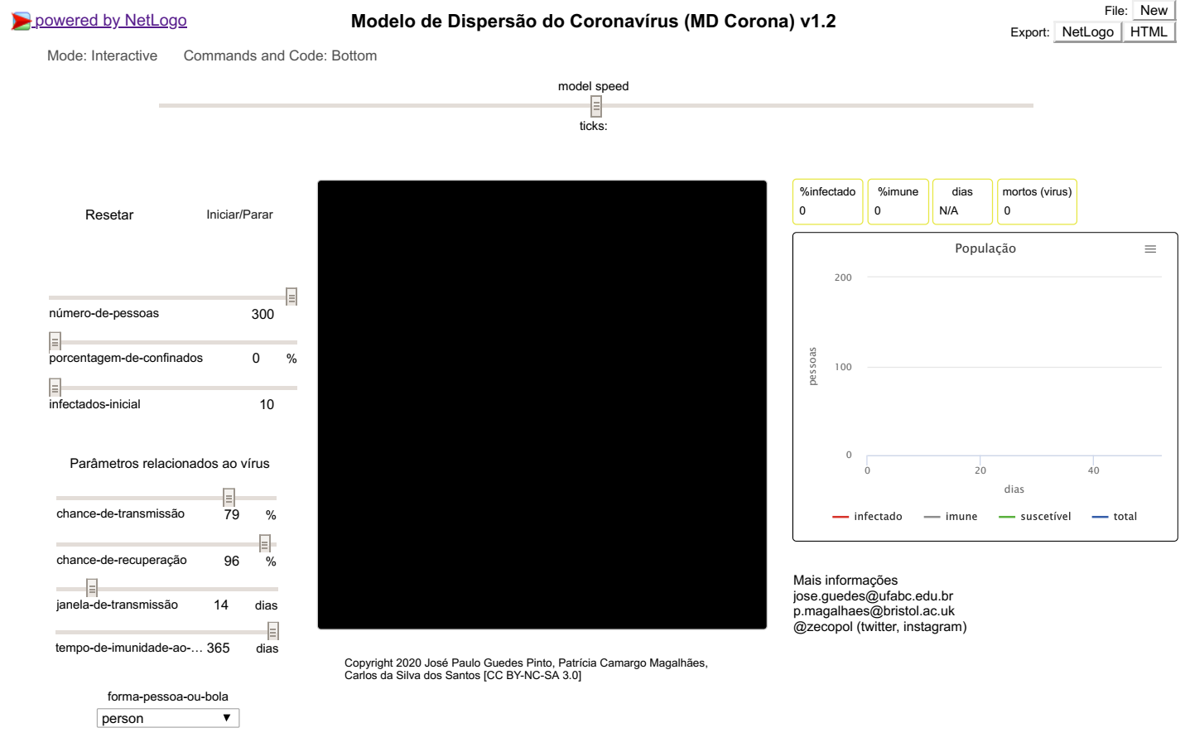

O modelo é iniciado com um número de pessoas (mínimo 10 e máximo 300) distribuídas aleatoriamente num ambiente. Entre essas pessoas é possível definir o número de pessoas que estão infectadas no início. No modelo original *Vírus* (1998) esse último parâmetro é fixo em 10 pessoas, no MD Corona é possível escolher quantas pessoas iniciam o modelo infectadas. Outra diferença importante entre os dois modelos é a escala de tempo. No modelo original do Netlogo a escala é em semanas enquanto no MD Corona ela é em dias.

As pessoas podem mover-se aleatoriamente nesse mundo (o quadrado preto) estando em um dos três estados:

1. saudável mas **suscetível** a ser contaminado pelo vírus (verde)
2. **infectadas** e transmitindo o vírus (vermelho)
3. e saudáveis e **imunes** (cinza)

No modelo as pessoas morrem de infecção ou de idade. Quando a população cai abaixo da "capacidade máxima" do ambiente (fixa em 300 neste modelo), pessoas saudáveis podem produzir descendentes saudáveis (mas suscetíveis à contaminação).

Por fim, realizamos outras duas grandes inovações em relação ao modelo original: a possibilidade de parar (confinar) uma porcentagem de pessoas no ambiente; e a introdução, a cada 90 dias, de um agente infectado pelo vírus, o que acabou por tornar o ambiente do modelo aberto (antes era fechado). Essa última inovação aproxima o modelo da realidade, visto que novos surtos da pandemia voltaram a atingir a China, país que havia decretado, poucos dias atrás, o fim da quarentena (AFPa, 2020).

Antes de “rodar” o modelo, alguns parâmetros podem ser definidos pelo usuário através de *sliders*. Explicamos cada um deles a seguir:

*Densidade populacional*: afeta a frequência em que pessoas infectadas, imunes e susceptíveis podem entrar em contato umas com as outras. Você pode mudar o tamanho da população inicial através do *slider* NÚMERO-DE-PESSOAS (mínimo de 10, máximo de 300).

*Rotatividade da população*: os indivíduos morrem no modelo, ou porque estão infectados, ou de velhice (saudáveis e suscetíveis ou imunes). O *slider* CHANCE-DE-RECUPERAÇÃO (0 a 99%) determina as chances das pessoas sobreviverem à contaminação pelo vírus. Nesse modelo, as pessoas morrem de velhice com 50 anos de idade. A taxa de reprodução é constante. A cada interação em dois indivíduos, se a "capacidade máxima" (300 pessoas) não tiver sido atingida, cada indivíduo saudável tem 1% de chance de se reproduzir. Todos os novos indivíduos que nascerem serão saudáveis e suscetíveis.

*Grau de imunidade*: se uma pessoa for infectada e se recuperar, o quão imune ela estará ao vírus? Geralmente assumimos que a imunidade dura a vida inteira e é garantida, mas, em alguns casos, a imunidade desaparece com o tempo e a imunidade pode não ser absolutamente segura. No modelo original do Netlogo, a imunidade é segura, mas dura apenas um ano. No MD Corona, a imunidade é segura, mas controlada pelo *slider* TEMPO-DE-IMUNIDADE-AO-VÍRUS que pode variar de cinco dias a um ano.

*Capacidade de transmissão do vírus*: com que facilidade o vírus se espalha? Alguns vírus com os quais estamos familiarizados se espalham com muita facilidade, outros (como o HIV, por exemplo, que é responsável pela Aids) requerem um contato mais significativo, e até repetitivo, antes da transmissão. Neste modelo, a capacidade de transmissão é determinada pelo *slider* CHANCE-DE-TRANSMISSÃO (que varia de 0% a 99%) que determina qual é a chance de transmissão do vírus quando há um encontro entre uma pessoa infectada e uma suscetível.

*Duração da janela de transmissão*: quanto tempo uma pessoa fica infectada antes de se recuperar ou morrer? Esse período de tempo é essencialmente a janela de oportunidade do vírus para a transmissão a novos hospedeiros. Neste modelo, a duração da janela de transmissão é determinada pelo *slider* JANELA-DE-TRANSMISSÃO (que varia entre 0 e 365 dias).

*Confinamento*: e se ao invés de circular livremente as pessoas ficassem paradas no ambiente? O confinamento das pessoas em suas casas é uma das medidas sugeridas para conter a transmissão do coronavírus. Essa variável não está presente no modelo original *Vírus* do Netlogo. No MD Corona, o número de pessoas confinadas é determinado pelo *slider* PORCENTAGEM-DE-CONFINADOS (que varia entre 0 e 99% das pessoas), sendo essa a grande inovação deste modelo em relação ao original.

# **Definindo os parâmetros das simulações no MD Corona**

O objetivo do MD Corona é simular a dispersão do vírus em ambientes diversos. Embora os *sliders* permitam que os parâmetros do modelo possam variar entre grandes intervalos, para este artigo tentamos adequar o modelo ao que se conhece atualmente sobre as características de dispersão do vírus SARS-CoV-2.

## **Sobre o vírus**

## **Chance de transmissão**

Sobre a variável chance de transmissão do vírus, o grande número de casos infectados e não documentados (por falta de sintomas e testes), tem dificultado a precisão deste dado. Definimos a taxa de 79% como o valor para este parâmetro no modelo com base em estudo feito para o caso chinês (Ruiyun Li *et al*., 2020).

## ***Chance de recuperação***

A Tabela 1 indica diferentes porcentagens para taxas de recuperação em cada país o que gera uma diversidade de dados na literatura. Em estudo recente a OMS definiu que 96% das pessoas que apresentaram sintomas da doença se recuperaram (Ritchie & Rose, 2020). Jordi Sales (2020) contesta esse dado apresentando uma taxa de recuperação de 99% para os casos do Reino Unido (Sales, 2020). Por outro lado, Ritchie e Roser (2020) estimaram uma média mundial de recuperação de 95%. Para as simulações com o nosso modelo decidimos estabelecer a taxa em 96% como sugere a OMS.

***Janela de transmissão do vírus***

Sobre a janela de transmissão do vírus, os dados variam muito. Estudos de casos na China observaram que a duração da doença oscila entre 8 e 37 dias. Com a média de transmissão entre os que sobreviveram em 14 dias (Zhou *et al*., 2020). Outros estudos estão mostrando períodos menores (Worldometers, 2020). Nesse cenário, optamos por escolher o número mais conservador e definimos 14 dias como tempo médio de janela de transmissão.

***Tempo de imunidade***

A imunidade é a variável mais complexa do modelo. Não existem ainda dados concretos para definir o tempo de imunidade das pessoas que sobreviveram ao vírus. As experiências com a Gripe Influenza H1N1, por exemplo, sugerem uma imunidade de 1 ano. Por outro lado, há relatos de contágios pela mesma pessoa 20 dias após a cura (Jordi Sales, 2020). Alguns pesquisadores acreditam que o tempo de mutação das cepas do vírus é longo o bastante para se produzir uma vacina (Serrano, 2020). Sabemos que o coronavírus é um vírus cujas cepas devem sofrer mutações (assim como a Influenza H1N1), mas não temos ainda dados para definir se a escala de tempo é de poucos dias ou de um ano (Zhou *et al.*, 2020; Ruiyun Li *et al*., 2020). Sendo assim, simulamos cenários mais realistas (mutação de 1 ano), médios (6 meses) e cenários mais extremos, nos quais as cepas contam com alta mutação (e as pessoas possuem assim um baixo tempo de imunidade).

**Demais parâmetros**

Os demais parâmetros do modelo não estão relacionados às características do vírus, mas sim à população e ao ambiente onde ela irá interagir.

O número inicial de pessoas vai definir a densidade demográfica do ambiente e, portanto, deve ser alta se quisermos simular a dispersão do vírus em grandes aglomerações urbanas. Definimos 300 pessoas (número máximo) nos cenários estudados.

Para tornar o modelo mais realista, definimos um número de infectados inicial baixo, 10 pessoas, ou 3,3% da população inicial.

O confinamento (inovação do modelo) irá simular diferentes situações de reclusão social. Nos resultados a seguir investigamos três possíveis cenários de dispersão do coronavírus: sem confinamento social (0%), médio confinamento social (50%) e alto confinamento social (80% e 90%).

Por fim, relembramos (outra grande inovação do código) que a cada 90 rodadas do modelo (ou 90 dias), um novo agente infectado pelo vírus é introduzido no ambiente. Isso torna o modelo um sistema aberto.

Resumo: no MD Corona sugerimos os seguintes valores para os parâmetros: 79% para chance de transmissão; 96% para chance de recuperação; 30 dias para a janela de transmissão. Isso para uma população de 300 pessoas das quais 10 estão infectados inicialmente. A cada 90 rodadas (*ticks*) do modelo (ou 90 dias), um novo agente infectado pelo vírus é introduzido no ambiente. A imunidade e o confinamento variam para cada cenário.

**Resultados do modelo**

O modelo MD Corona gera resultados diversos os quais dependem da condição inicial e das interações múltiplas e aleatórias entre os agentes. Como ficará claro em seguida, alguns cenários são mais estáveis, já outros apresentam um grau maior de aleatoriedade. Ainda assim é possível identificar características gerais para as dinâmicas de contaminação.

Por conta de o modelo ser limitado e como existem muitas incertezas e debates sobre os detalhes da infecção e transmissão do COVID-19, para tentar minimizar os efeitos aleatórios, realizamos 20 simulações para cada cenário com os valores dos parâmetros estabelecidos na seção anterior. Cada simulação durou 2 anos (730 rodadas). Os 7 cenários e seus respectivos resultados são apresentados a seguir.

**Cenário 1 – 365 dias de imunidade e nenhuma pessoa confinada**

No primeiro cenário simulado definimos 1 ano para o parâmetro imunidade e nenhuma pessoa confinada (todas se movem no ambiente a cada rodada). O resultado das simulações, como esperado, é um alto número de pessoas infectadas, com o auge do 1º ciclo atingindo 40,67% da população após 28 dias (em média). O que chama a atenção, porém, é o comportamento cíclico da curva epidêmica, em todas as simulações um surto volta a se repetir uma vez no período de 2 anos, em média 390 dias após o final do primeiro. O início do segundo surto está, nesse cenário, diretamente relacionado ao tempo de imunidade e à reintrodução de novas pessoas doentes no ambiente. Como mostra a Figura 1, quando cai a imunidade da população, a reintrodução de um novo agente infectado inicia um novo surto.

Figura 2. Exemplo da simulação Cenário 1 com 0% de confinados.

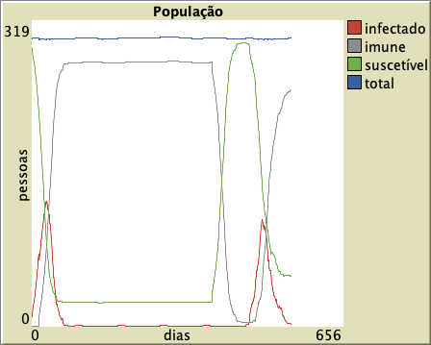

**Cenário 2 – 365 dias de imunidade e alta taxa de pessoas confinadas**

Se mantivermos a imunidade em 1 ano, mas aumentarmos o confinamento para 80% da população no ambiente, o resultado mostra uma curva epidêmica média com menos infectados e mais larga, tendo o auge da contaminação atingido uma média de 9,37% da população em 18 dias (em média).

Nesse cenário, cada simulação possui um padrão distinto e variado de oscilação, mas é possível observar um comportamento cíclico da infecção, embora a média seja de 1,7 surtos em 2 anos. Os novos surtos quando ocorrem são mais espaçados que no Cenário 1, em média 423 dias após o final do primeiro, e tendem a durar menos e atingir menos pessoas.

Figura 3. Exemplo da simulação Cenário 2 com 80% de confinados, podemos ver que o surto embora de baixa intensidade, se estende por um longo tempo.

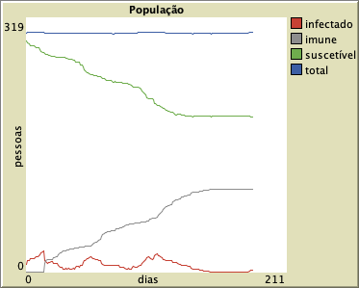

Se elevarmos o confinamento para 90%, não há surtos, a infecção fica sob controle. Ou seja, há um claro *trade off* entre o aumento (ou diminuição) do confinamento por um longo período de tempo e a redução (ou aumento) do número de infectados e, por conseguinte, de mortos.

**Cenário 3 – 6 meses de imunidade e 0% de pessoas confinadas**

Nas simulações realizadas neste cenário (e no próximo), reduzimos o tempo de imunidade das pessoas para 180 dias. Aqui, como no Cenário 1, estabelecemos que nenhuma pessoa irá ficar parada (confinada). Neste caso, o auge da infecção atinge, em média, 41,5% da população em 27 dias, um resultado muito similar ao do Cenário 1 (como esperado). O efeito da redução do tempo de imunidade tem um reflexo direto no comportamento oscilatório dos surtos. Eles podem oscilar mais (2,8 ciclos na média), com períodos menores entre os surtos, aproximadamente 238 dias.

Figura 4. Exemplo da simulação Cenário 3 com 0% de confinados.

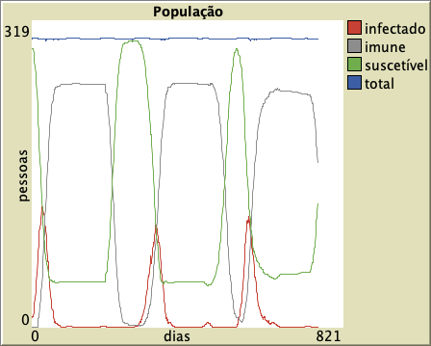

**Cenário 4 – 6 meses de imunidade e 80% de pessoas confinadas**

Parando 80% da população no ambiente e mantendo 180 dias de imunidade, o auge da infecção atinge, em média, 9,37% da população em 18 dias, exatamente os mesmos valores médios obtidos no Cenário 2, o que corrobora o entendimento de que o tempo de imunidade não interfere no comportamento do primeiro surto do vírus. A duração da imunidade só irá influir na reincidência de surtos, o que nesse cenário demora em média 312,5 dias para acontecer. Como esperado, a curva epidêmica é mais achatada e pode se estender por mais tempo.

Figura 5. Exemplo da simulação Cenário 5 com 6 meses de imunidade e 80% de confinados.

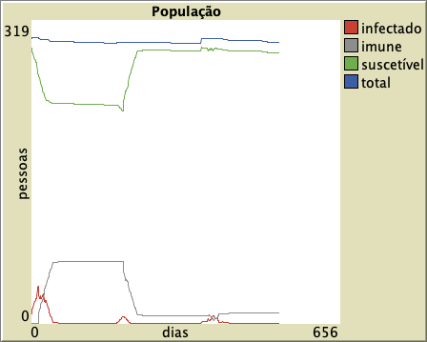

**Cenário 5 – baixa imunidade (45 dias) e 0% de pessoas confinadas**

Neste caso extremo, escolhemos um baixo tempo de imunidade para a população, 45 dias, e definimos que nenhuma pessoa está confinada. O resultado das simulações é um alto número de pessoas infectadas, com o auge atingindo a média de 39,8% da população em 26 dias, números próximos dos Cenários 1 e 3, em que não há também confinamento social.

O que chama a atenção, porém, é o comportamento cíclico da disseminação do vírus, que é recorrente em 95% das simulações. Em dois anos observamos uma média de 6,9 ciclos de contaminação social (crescimento seguidos de baixas). Neste cenário de baixa imunidade, ou alta capacidade de mutação do vírus, teríamos que conviver com o coronavírus por tempo indeterminado.

**Cenário 6 – baixa imunidade (45 dias) e 50% de pessoas confinadas**

Se mantivermos a imunidade ao vírus baixa mas aumentarmos o confinamento para 50% da população no ambiente, o resultado mostra uma curva epidêmica com menos infectados e mais larga, tendo o auge da contaminação atingido uma média de 27,5% da população num período de 28 dias (em média).

O comportamento da disseminação do vírus ainda é recorrente e em ciclos, mas neste cenário é difícil fazer qualquer previsão da trajetória da pandemia para além do primeiro ciclo. **Em alguns casos (Figura 5) é possível verificar** que o tamanho de picos de infecção tendem a diminuir ao longo do tempo. Em outros casos (Figura 6), a trajetória é completamente aleatória. Cremos que a baixa imunidade tende a jogar um papel essencial na dinâmica deste cenário.

Figura 6. Exemplo ilustrativo de simulação do caso 6.

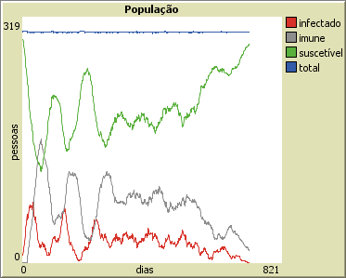

Figura 7. Exemplo ilustrativo de simulação do caso 2.

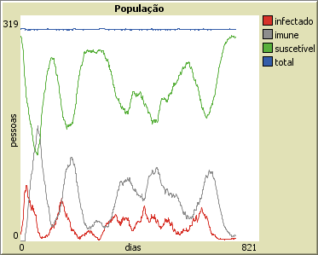

**Cenário 7 – baixa imunidade (45 dias) e 90% de pessoas confinadas**

Nas simulações do cenário 7 impusemos um confinamento para 90% da população. Neste caso, o vírus atingirá, no auge da sua dispersão social, uma média de 11,17% da população em 19 dias, um número bastante baixo em relação aos dois cenários anteriores.

Apenas neste cenário o comportamento cíclico cessa, há no máximo pequenos surtos futuros. A população apresenta uma baixa imunidade, mas o suficiente para coibir novos surtos mais agudos. Por conta da reintrodução periódica de um agente infectado, a infecção pelo vírus se perpetua por um longo período de tempo (com pequenas oscilações) chegando a atingir um máximo de 3 ciclos (curvas epidêmicas achatadas) em 2 anos.

Figura 8. Exemplo ilustrativo de simulação do Cenário 2.

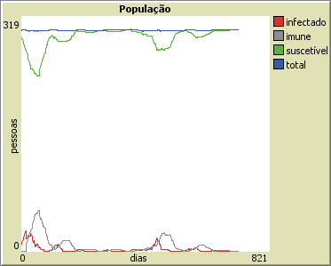

**Discussão e conclusões**

Neste artigo procuramos simular cenários possíveis da evolução da transmissão comunitária do coronavírus por meio do Modelo MD Corona, que foi desenvolvido utilizando o *software* NetLogo.

Como dito anteriormente, o modelo MD Corona é um modelo dinâmico de simulação em um ambiente com interações multiagente. Este tipo de modelo dinâmico gera resultados diversos que dependem de interações múltiplas dependendo da condição inicial e da dinâmica das interações entre os agentes. Como existem muitas incertezas e debates sobre os detalhes da infecção e transmissão do COVID-19, este modelo, por ser relativamente simples, não se propõe a solucionar todas as questões.

Dito isso, as conclusões que seguem servem tanto para fins educacionais e de pesquisa, como para ser utilizadas, ainda que de forma cautelosa, como ferramenta para a tomada de decisões.

Ao tentar adequar o modelo ao que se conhece atualmente sobre as características de dispersão do vírus SARS-CoV-2, procuramos compreender os efeitos que diferentes graus de confinamento social podem ter nas curvas epidêmicas do coronavírus. Para cada cenário de confinamento levamos em consideração diferentes tempos de imunidade dos seres humanos ao vírus. A Tabela 2 localizada no apêndice deste artigo mostra as médias obtidas a partir das diversas simulações realizadas para cada um dos 7 cenários.

**Conclusão 1 – O achado mais impressionante deste exercício é o fato de que, sob determinadas condições, o vírus mortal pode se perpetuar no ambiente, levando a surtos de epidemia reiterados em comportamentos cíclicos.**

A maior parte das simulações apresentaram curvas epidêmicas cíclicas, que se estendem indefinidamente. As simulações mostram também que esse comportamento cíclico pode desaparecer se houver um aumento considerável da porcentagem de confinamento (mais de 80%).

Nesse sentido existe um claro *trade off* entre um maior grau de confinamento no longo prazo e curvas epidêmicas mais “achatadas” ou até mesmo inexistentes. O preço a ser pago por um baixo grau de confinamento (supressão) social são curvas epidêmicas agudas e cíclicas.

**Conclusão 2 – Todos os casos simulados com o MD Corona reforçam a eficácia da estratégia de confinamento máximo/extremo** **como a melhor forma de “achatar a curva” de dispersão do vírus.**

Mostramos que o aumento do confinamento, independentemente do tempo de imunidade das pessoas ao vírus, provoca uma curva epidêmica “mais achatada”, ou seja, com menos infectados no auge da pandemia e com um tempo de duração maior, o que condiz com a maioria dos estudos científicos levantados neste artigo, com a orientação geral da OMS e com o senso comum de quase todos os agentes (menos o do Presidente da República e seus seguidores).

Em números, as simulações mostram que na média, os cenários sem nenhum confinamento infectam cerca de 40% da população, número que diminui para 27,5% no caso de se confinar 50% da população e para cerca de 9% caso o confinamento escale para 80% da população.

**Conclusão 3 – As simulações indicam que a saída da quarentena deve ser realizada com muito cuidado para que novos surtos não se reiniciem.**

A saída da quarentena está ligada diretamente à imunidade da população às cepas do vírus.

Em cenários que consideram que as cepas sofram mutações prolongadas, de um ano ou mais, caso não se encontre uma vacina para o vírus, a saída do surto é mais garantida, porém é preciso vigiar o momento em que novas cepas mutantes voltam a contaminar a população que não está mais imune e impor confinamento máximo para qualquer sinal de novo surto de infecção.

Em cenários que consideram que as cepas sofram mutações mais rápidas (até 2 meses e meio), mesmo durante o declínio da curva epidêmica, elas seguem vivas no ambiente (em um hospedeiro) por um período prolongado de tempo, e isso pode reiniciar surtos de contaminação se houver um grande número de pessoas circulando livremente, mesmo que existam poucos contaminados.

Esta conclusão é condizente com notícias recentes do reinício da contaminação local na China (AFPa, 2020, AFPb, 2020)

Apesar de o modelo/*software* estar no seu estágio inicial de desenvolvimento, ele pode ser utilizado como ferramenta para simular diversos cenários de contaminação por coronavírus. Fica como sugestão possíveis simulações levando em consideração: cidades e locais menos densos (neste caso deve-se diminuir o número de infectados inicial); extrema densidade populacional e condições precárias de saneamento básico (diminuir a % da chance de recuperação); localidades, cidades, estados e países com diversos casos confirmados (elevar o número de infectados inicial).

O MD Corona é um *software* livre e está licenciado sob a licença Creative Commons XYZ. O modelo pode ser acessado no link (<https://zecopol.github.io/MD-Corona/>), assim convidamos todos os cidadãos, pesquisadores e tomadores de decisão para manipulá-lo e tirar suas próprias conclusões. Além disso, programadores podem acessar o código e complexificar ou simplificar esse modelo, considerando novas variáveis.

**Referências**

AFPa (2020, 26 de março). China suspende entrada de estrangeiros para evitar nova onda de coronavírus. *UOL portal de notícia*. DOI: <https://noticias.uol.com.br/ultimas-noticias/afp/2020/03/26/china-fechara-fronteiras-para-a-maioria-dos-estrangeiros.htm>).

AFPb (2020, 27 de março). China registra 54 casos de coronavírus importados, e país se isola. *UOL portal de notícia*. DOI: <https://noticias.uol.com.br/ultimas-noticias/afp/2020/03/27/china-registra-54-casos-de-coronavirus-importados-e-pais-se-isola.htm>

Azevedo, A. B. (2020, 25 de março). Cientistas indicam avanço do coronavirus mais rápido do que previsto em Rio, São Paulo e Brasília. *Jornal o Globo.* DOI: <https://oglobo.globo.com/sociedade/coronavirus/cientistas-indicam-avanco-do-coronavirus-mais-rapido-do-que-previsto-em-rio-sao-paulo-brasilia-24327650>

BBCa (2020, 11 de março). Coronavírus: OMS declara pandemia. *BBC news.* DOI: <https://www.bbc.com/portuguese/geral-51842518>

BBCb (2020, 23 de março). Coronavirus: Pandemic is 'accelerating', WHO warns as cases pass 300,000. *BBC news*. DOI: <https://www.bbc.com/news/world-52010304>

Basso, M. (2020, 26 de março). Pandemia deflagra crise entre presidente e governadores. *DW Brasil Notícias*. DOI: <https://www.dw.com/pt-br/pandemia-deflagra-crise-entre-presidente-e-governadores/a-52927722>

Bolsonaro, J. (2020, 24 de março). Pronunciamento do presidente da República, Jair Bolsonaro. *Vídeo completo no Youtube.* DOI: <https://www.youtube.com/watch?v=Vl_DYb-XaAE>

Cancian, N. & Saldaña, P. (2020, 25 de março) Brasil tem 57 mortes por coronavírus e 2.433 casos confirmados*. Jornal Folha de São Paulo.* DOI: <https://www1.folha.uol.com.br/equilibrioesaude/2020/03/brasil-tem-57-mortes-por-coronavirus-e-2433-casos-confirmados.shtml>

Carbinato, B. (2020, 21 de março). A estratégia de sucesso da Coreia do Sul contra a Covid-19: testes em massa. *Superinteressante*. DOI: <https://super.abril.com.br/saude/a-estrategia-de-sucesso-da-coreia-do-sul-contra-a-covid-19-testes-em-massa/>

Cimini A. E. S (2020, 17 de março). Só medidas drásticas evitam caos na saúde e mortes, diz estudo. *Jornal Folha de São Paulo.* DOI: <https://www1.folha.uol.com.br/equilibrioesaude/2020/03/so-medidas-drasticas-evitam-caos-na-saude-e-mortes-diz-estudo.shtml>

Cohen, J. (2020, 26 de janeiro). Wuhan seafood market may not be source of novel virus spreading globally. *Science*. DOI: <https://www.sciencemag.org/news/2020/01/wuhan-seafood-market-may-not-be-source-novel-virus-spreading-globally>

CUFA (2020, 18 de março). Proposta de medidas para reduzir os impactos da pandemia de COVID-19 nos territórios das favelas brasileiras. *CUFA org website*. DOI: <https://www.cufa.org.br/noticia.php?n=MjYx>).

Ferguson *et al*. (2020, 16 de março) Impact of non-pharmaceutical interventions (NPIs) to reduce COVID19 mortality and healthcare. *Imperial College COVID-19 Response Team website*. DOI: <https://www.imperial.ac.uk/media/imperial-college/medicine/sph/ide/gida-fellowships/Imperial-College-COVID19-NPI-modelling-16-03-2020.pdf>

Fittipaldi, E. (2020, 21 de março). In Italia il virus uccide, in Germania no. Il mistero della resistenza dei tedeschi. *L’ Espresso*. DOI: [https://m.espresso..repubblica.it/attualita/2020/03/21/news/in-italia-il-virus-uccide-in-germania-no-1.345996?ref=HEF_RULLO](https://m.espresso.repubblica.it/attualita/2020/03/21/news/in-italia-il-virus-uccide-in-germania-no-1.345996?ref=HEF_RULLO)

Francisco, S. (2020, 13 de março). De Singapura ao Japão: como se combate sem tréguas o vírus à volta da China. *Diário de Notícias.* DOI: <https://www.dn.pt/edicao-do-dia/13-mar-2020/de-singapura-ao-japao-como-se-combate-sem-treguas-o-virus-a-volta-da-china-11919733.html>

Galdino, M. (2020, 21 de março). Como dados e transparência podem ajudar no combate ao coronavírus. *Jornal Folha de São Paulo*. DOI: <https://www1.folha.uol.com.br/equilibrioesaude/2020/03/como-dados-e-transparencia-podem-ajudar-no-combate-ao-coronavirus.shtml>

Jucá, B. (2020, 24 de março). Com gargalo de testes para coronavírus, Brasil vê só a ponta do iceberg com seus 2.201 casos e 46 mortes. *El País*. DOI: <https://brasil.elpais.com/brasil/2020-03-24/com-gargalo-de-testes-para-coronavirus-brasil-ve-so-a-ponta-do-iceberg-com-seus-2201-casos-e-46-mortes.html>

Hill, A. *et al*. (2020) Modeling COVID-19 Spread vs Healthcare Capacity. *Simulação Online*. Acessado no dia 28 de Março de 2020. DOI: <https://alhill.shinyapps.io/COVID19seir/>

Hitchie, H. & Roser, M. (2020, 25 de março). What do we know about the risk of dying from COVID-19?. *Our World data*. DOI: [https://ourworldindata.org/covid-mortality-risk#note-16](https://ourworldindata.org/covid-mortality-risk" \l "note-16)

Hopkins, J. (2020). Coronavirus COVID-19 Global Cases by Johns Hopkins CSSE. ArcGIS. Johns Hopkins CSSE. Consultado em 29 de março de 2020, 15:01hs (Horário de São Paulo)

Huang, C. *et al*. (2020, 15 de fevereiro). Clinical features of patients infected with 2019 novel coronavirus in Wuhan, China. *The Lancet*, volume 395, 497-506. DOI: https://www.thelancet.com/journals/lancet/article/PIIS0140-6736(20)30183-5/fulltext

Lancet The (2020, 28 de março). COVID-19: learning from experience. *The Lancet* volume 395, Editorial. DOI: [https://www.thelancet.com/journals/lancet/article/PIIS0140-6736(20)30686-3/fulltext#articleInformation](https://www.thelancet.com/journals/lancet/article/PIIS0140-6736(20)30686-3/fulltext" \l "articleInformation)

Li, R., Pei, S., Chen B., Song, Y., Zhang, T., Yang, W. & Shaman, J. (2020, 16 de março). Substantial undocumented infection facilitates the rapid dissemination of novel coronavirus (SARS-CoV2). *Science*. DOI: 10.1126/science.abb3221

Mattos, R. (2020, 27 de março) Covid-19: Sem quarentena, Grande SP teria 357 mortes até maio, diz estudo. *UOL portal de notícia*. DOI: https://noticias.uol.com.br/saude/ultimas-noticias/redacao/2020/03/27/covid-19-sem-isolamento-grande-sp-teria-357-mortes-ate-maio-diz-estudo.htm?cmpid=copiaecola

Observatório COVID-19 BR (2020). Acessado dia 28 de Março de 2020. DOI:<https://covid19br.github.io/index.html>

Pakhomov A .(2020), Coronavirus - COVID-19 dados em tempo real. Acessado 28 de Março 2020. DOI: <https://covidly.com/graph>

PHEIC (2020, 21 de março). IHR procedures concerning public health emergencies of international concern. *World Health Organization.* DOI: http://www.who.int/ihr/procedures/pheic/en/

Pinto, F. (2020, 17 de março). Só medidas drásticas evitam caos na saúde e mortes, diz estudo. *Jornal Folha de São Paulo*. DOI: <https://www1.folha.uol.com.br/equilibrioesaude/2020/03/so-medidas-drasticas-evitam-caos-na-saude-e-mortes-diz-estudo.shtml>

RCP (2020). Coronavirus Tracker. *Real Clear Politics.* Acessado 27 de Março de 2020. DOI: <https://www.realclearpolitics.com/coronavirus/>

Roser, M., Ritchie H. & Ortiz-Ospina, E. (2020). Coronavirus Disease (COVID-19) – Statistics and Research. Our World in Data. Acessado 27 de Março de 2020. DOI: [https://ourworldindata.org/coronavirus#our-data-sources](https://ourworldindata.org/coronavirus" \l "our-data-sources)

Sales J. (2020, 10 de março). What happens after you recover from coronavirus? 5 questions answered. *World Economic Forum*. DOI: [https://www.weforum.org/agenda/2020/03/coronavirus-recovery-what-happens-after-covid19](https://www.weforum.org/agenda/2020/03/coronavirus-recovery-what-happens-after-covid19/)

Saúde, M. (2020, 26 de fevereiro). Brasil confirma primeiro caso da doença. *Portal do Ministério da Saúde.* DOI:vhttps://www.saude.gov.br/noticias/agencia-saude/46435-brasil-confirma-primeiro-caso-de-novo-coronavirus

Serrano, C. (2020, 24 de março) O que mutações podem representar no combate ao novo coronavírus. *BBC Brasil*. DOI: <https://www.bbc.com/portuguese/brasil-52069729>

Stevens, H. (2020, 14 de março). Why outbreaks like coronavirus spread exponentially, and how to “flatten the curve”. *Washington Post*. DOI: <https://www.washingtonpost.com/graphics/2020/world/corona-simulator/>

Wilensky, U. (1998). NetLogo Virus model. <http://ccl.northwestern.edu/netlogo/models/Virus>. Center for Connected Learning and Computer-Based Modeling, Northwestern University, Evanston, IL.

Wilensky, U. (1999). NetLogo. http://ccl.northwestern.edu/netlogo/. Center for Connected Learning and Computer-Based Modeling, Northwestern University, Evanston, IL.

Worldometers (2020, 12 de março). Coronavirus Incubation Period. *Worldometers.* DOI: <https://www.worldometers.info/coronavirus/coronavirus-incubation-period/>).

Yorke *et al*. (1979). Seasonality and Requirements for Perpetuation and eradication of viruses in Populations, *American Journal of Epidemiology*, Volume 109, Issue 2, February 1979, Pages 103-123. DOI: <https://doi.org/10.1093/oxfordjournals.aje.a112666>

Zhou, F. *et al*. (2020, 11 de março). Clinical course and risk factors for mortality of adult inpatients with COVID-19 in Wuhan, China: a retrospective cohort study. *The Lance*. DOI: <https://doi.org/10.1016/S0140-6736(20)30566-3>

**Apêndice**

Tabela 2

**Simulações MD Corona (foram realizadas 20 para cada cenário) – médias simples**

|  |  |  |  |  |  |
| --- | --- | --- | --- | --- | --- |
| Nº cenário | Imunidade / Confinamento | Auge curva de infecção (% da população) | Tempo para atingir auge (dias) | Intervalo entre surtos | Ciclos de surtos em 2 anos |
| 1 | 1 ano / 0% | 40,67% | 28 | 390,1 | 2,0 |
| 2 | 1 ano / 80% | 9,37% | 18 | 423,8 | 1,7 |
| 3 | 6 meses / 0% | 41,50% | 27 | 237,9 | 2,8 |
| 4 | 6 meses / 80% | 9,37% | 18 | 312,5 | 1,3 |
| 5 | 45 dias / 0% | 39,80% | 29 | 28,3 | 6,9 |
| 6 | 45 dias / 50% | 27,50% | 28 | 27,5 | 7,0 |
| 7 | 45 dias / 90% | 11,17% | 19 | 330,7 | 2,0 |

1. Diferente da transmissão local –casos de pessoas que tiveram contato com outro paciente infectado que trouxe o vírus de fora do país – a transmissão comunitária são casos de transmissão do vírus entre a população local, sem que nenhuma das pessoas tenha viajado.